



Technisch Ontwerp

Voor: CORENDON Airlines

Door: The Akatsuki

17 oktober 2017

Versie: 1.0

# **Versie**

|  |  |
| --- | --- |
| Versie | Omschrijving |
| **1.0** | Indeling van het document |
| **2.0** | Hoofdstuk 1 afgemaakt |
| **2.1** | Hoofdstuk 3 en 4 geschreven |
|  |  |
|  |  |

**Inhoudsopgave**

Versie 2

Introductie 5

Samenvatting Corendon 5

Proloog 5

Verklarende woordenlijst 6

Bronnenlijst 7

Hoofdstuk 1: Inleiding 8

1.1 Aanleiding 8

1.2 Doel 8

1.3 Uitgangspunten 8

1.4 Aandachtspunten 8

Hoofdstuk 2: Technisch ontwerp 9

2.1 Flowchart 9

2.2 Software op de Router: 10

2.3 Software op de Captive Portal: 10

2.4 Datasheet Raspberry PI 11

Raspberry PI Model B specificaties 11

Boot SD kaart 11

Voeding 11

Kabels: 11

Internet connectiviteit 11

Case 12

Onze manier van werken 12

2.5 Quad Chart 13

Concept 13

Objectief 13

Aanpak 13

Mijlpalen 13

Hoofdstuk 3: Technieken 14

3.1 Captive Portal 14

3.2 Landings page 14

3.3 Access point 14

Hoofdstuk 4: Ontwikkelmethoden 15

4.1 Waterval-methode 15

4.1.1 Business Case 15

4.1.2 Functioneel ontwerp 15

4.1.3 Technisch ontwerp 15

4.2 Versiebeheer 15

4.2.1 GIT 15

4.2.2 Github 15

# **Introductie**

Voor u ligt het technisch ontwerp van het project “Fasten your Seatbelts” van de Hogeschool van Amsterdam voor CORENDON. In dit document zullen alle technische aspecten van het project worden beschreven. Hierbij zal ook worden verwezen naar de business case en het functioneel ontwerp om onduidelijkheden op te helderen.

## **Samenvatting Corendon**

Vanuit de Hogeschool van Amsterdam is er een project voorgesteld voor CORENDON Airlines. De omschrijving van dit project luid als volgt:

“Ontwerp en realiseer een systeem dat Internet toegang mogelijk maakt voor mobile devices (via WIFI) vanuit een vliegtuig. Voordat de toegang tot het Internet wordt verleend, moet een passagier zich eerst registreren met zijn ticketnummer. Dit wordt gerealiseerd door de passagier te sturen naar een zogenaamde ‘landing page’ van een Captive Portal. Alleen na een succesvolle registratie zal de toegang tot het Internet mogelijk zijn.”

In artikel 3.1 van de studiehandleiding van dit project staat de opdracht in detail beschreven. Verder wordt deze in artikel 1.2 van het functioneel ontwerp (versie 2.2) samengevat.

## **Proloog**

In dit document staan veel technische termen. Mocht er iets onduidelijk zijn dan zou ik u graag verwijzen naar de begrippenlijst op de volgende pagina of naar de bronnenlijst op de pagina daarna.

The Akatsuki

# **Verklarende woordenlijst**

|  |  |
| --- | --- |
| Begrip | Omschrijving |
| DHCP | Protocol om apparaten van IP-adres te voorzien |
| Java Servlet | Java applicatie die gemaakt is om op de server uit te voeren, dit in tegenstelling tot normale Java applets die op de client uit gevoerd worden. |
| MySQL | Een opensource database die vooral vaak op het web wordt gebuikt. |
| Access Point | Station dat data ontvangt en uitzendt in een draadloos lokaal netwerk. Het verbindt gebruikers met elkaar binnen dat netwerk. |
| Landingspage | Website van de Captive Portal. |
| Captive Portal | Gebruikers kunnen via een captive portal geautenticeerd worden en zo veilig toegang krijgen tot een draadloze internetverbinding. |
|  |  |
|  |  |
|  |  |
|  |  |

# **Bronnenlijst**

|  |  |
| --- | --- |
| Bron | Omschrijving |
| Studiehand-  leiding | Omschrijving van de opdracht zoals beschreven in de VLO |
| **Bron 1:** | <http://www.andybev.com/index.php/Using_iptables_and_PHP_to_create_a_captive_portal>  Informatie over Bron 1: Hierin wordt een voorbeeld gegeven van de IP Tables |
| **Bron 2:** | [http://www.linuxhomenetworking.com/wiki/index.php/Quick_HOWTO_:_Ch08_:_Configuring_the_ DHCP_Server#.VE7GU_mG_5M](http://www.linuxhomenetworking.com/wiki/index.php/Quick_HOWTO_:_Ch08_:_Configuring_the_DHCP_Server#.VE7GU_mG_5M)  Informatie over Bron 2: Hierin wordt de configuratie van de DHCP uitgelegd. |

# **Hoofdstuk 1: Inleiding**

## **1.1 Aanleiding**

Vanuit de Hogeschool van Amsterdam hebben wij de opdracht gekregen om internet toegang aan te bieden in de vliegtuigen van CORENDON Airlines. Dit zal gebeuren door middel van het maken van een “captive portal for wireless devices”. De bedoeling is dat gebruikers zich kunnen aanmelden met hun vluchtnummer en hun achternaam zodat ze toegang kunnen krijgen tot het internet.

## **1.2 Doel**

Het is de bedoeling dat een gebruiker zich kan aanmelden via een zogenaamde captive portal. De gebruiker kan zich aanmelden op de landingspagina met zijn/haar vluchtnummer en achternaam. Deze gegevens worden vervolgens gecontroleerd met de database van CORENDON. Als de gegevens kloppen krijgt de gebruiker toegang tot het internet.

## **1.3 Uitgangspunten**

Uit de studiehandleiding zijn de volgende eisen naar voren gekomen waar het project aan moet voldoen:

1. Het internet moet voor iedereen gemakkelijk te benaderen zijn.

2. Gebruikers moeten zich kunnen aanmelden met hun achtenaam en het vluchtnummer.

3. Er hoeft geen database gemaakt te worden.

4. Gebruikers moeten zich met verschillende soorten apparaten kunnen aanmelden.

5. Het internet zal niet beschikbaar zijn tijdens het opstijgen of landen van het toestel.

6. Personeel van het toestel moet het internet op de meeste makkelijke manier aan en uit kunnen zetten.

7. De verbinding moet iedereen in het toestel kunnen voorzien van internet.

8. Gebruikers hoeven ***NIET*** te betalen om gebruik te maken van de dienst.

## **1.4 Aandachtspunten**

Bij het ontwikkelen van een project voor een vliegtuigmaatschappij is het uitermate belangrijk om met een aantal dingen rekening te houden. Bijvoorbeeld veiligheid en het verwerken van persoonsgegevens. De volgende dingen zijn cruciaal bij het ontwerpen van het project.

1. De captive portal mag op geen enkele manier de systemen van het toestel verstoren.

2. Persoonsgegevens moeten beschermd worden.

3. Bij het opstijgen, landen of bij problemen met het toestel moet het personeel met 1 knop het netwerk uit kunnen schakelen.

# **Hoofdstuk 2: Technisch ontwerp**

## **2.1 Flowchart**



Dit is een flowchart waarin stap voor stap staat beschreven hoe de gebruiker van de captive portal naar het internet word verbonden.

**Stap voor stap van gebruiker naar het internet.**

Stap 1: Gebruiker doet een HTTP-GET request

Stap 2: HTTP-GET request wordt geblockt door verstuurd naar Captive Portal door middel van iptables configureert op de Router.

Stap 3: De Captive Portal controleert of de ingevoerde gegevens in de database voorkomen.

Stap 4A: De gebruiker krijgt toegang tot het internet.

Stap 4B: De gebruiker krijgt geen toegang tot het internet.

Stap 5: De Captive Portal stuurt een akkoord terug naar de router.

Stap 6: De router geeft door gebruik van iptables internet toegang voor de gebruiker.

## **2.2 Software op de Router:**

***IP Tables***

IP Tables wordt gebruikt om alle traffic forwarden naar de Captive Portal en vervolgens (na authenticatie) door te sturen naar het internet.

***DHCP***

DHCP zal IP adressen voor de apparaten uitdelen die zullen verbinden met het Wi-Fi.

Zie bijlage 1 & 2 voor de configuratie van de Raspberry PI.

## **2.3 Software op de Captive Portal:**

***Tomcat***

Apache Tomcat zorgt ervoor dat Java servlets worden uitgevoerd

***Java servlet***

Dit is een stukje Java code dat automatisch de login pagina toont.

***MySQL***

Op MySQL zal de Database draaien. Hierin hebben wij de gebruikers toegevoegd.

## **2.4 Datasheet Raspberry PI**

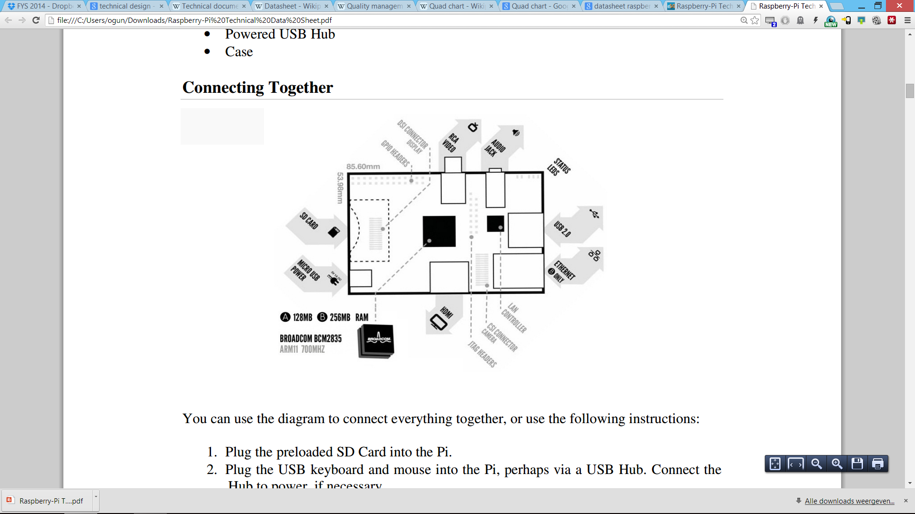

### **Raspberry PI Model B specificaties**

• Raspberry Pi board

• SD-kaart slot

• 2x USB

• HDMI poort

• Voeding

• Audio poort(Jack of Optisch)

### **Boot SD kaart**

Gebruikte besturing systemen:

* Raspbian OS

### **Voeding**

De voeding gebruikt een micro USB aansluiting om het apparaat van stroom te voorzien. De Raspberry PI moet minimaal 700Mah aan stroom krijgen om de volledige capaciteiten te kunnen benutten.

De mogelijkheden hoe de Raspberry PI aan stroom kan komen zijn:

* Netstroom
* USB via computer
* Draagbare batterij

### **Kabels:**

* Micro USB power kabel
* USB kabels voor apparaten.
* HDMI Kabel met mogelijk adapters voor andere aansluitingen.
* Netwerk Kabel

### **Internet connectiviteit**

De Raspberry PI kan gebruik maken van twee netwerk connecties:

* Via de ethernet poort
* Wi-Fi via een usb adapter

### **Case**

Er word een case gebruikt bij de Raspberry PI om de raspberry pi te beschermen tegen val en stoot schade.

### **Onze manier van werken**

We verbinden de Raspberry PI via de ethernet poort en maken via een SSH verbinding daar connectie naar toe.

De SSH verbinding word gelegd met een stukje software genaamd ‘Putty’

## **2.5 Quad Chart**

De Quad Chart is bedoelt voor mensen die weinig tot geen technische kennis hebben van het project.

### **Concept**

Bij het concept heb ik een illustratie gebruikt van de Raspberry Pi en de plattegrond van de vliegtuig die CORENDON gebruikt.

### **Objectief**

In het objectief beschrijf ik ons uiteindelijke doel wat ons aan het einde van het project moet opleveren.

### **Aanpak**

Het aanpak wordt beschreven welke middelen of apparatuur gebruiken om dit project te realiseren.

### **Mijlpalen**

In de mijlpalen staan op een planning wat we technisch moeten halen binnen de periode.

# **Hoofdstuk 3: Technieken**

Voor het project zal er als eerste een captive portal worden gebouwd. Deze portal zorgt dat er een landings page word weergegeven met een formulier waarop gebruikers hun vluchtnummer en achternaam kunnen invullen. Ook zorgt de portal voor het controleren van gegevens met de gegevens in de database. Dit zal gebeuren met behulp van de API van CORENDON. Als de gegevens kloppen zal de gebruiker toegang krijgen tot het netwerk. Dit wordt verspreid door middel van verschillende access points die in de cabine hangen. Deze access points zijn raspberry pi’s die geconfigureerd zijn als access point en die dus een internet signaal kunnen uitzenden.

## **3.1 Captive Portal**

De captive portal wordt geschreven in de programmeertaal JAVA. JAVA is erg makkelijk in het bouwen van servers/servlets. Het is de bedoeling dat deze servlet een HTML-pagina kan weergeven. Verder kan de gebruiker gegevens invullen op deze pagina. De servlet kan deze gegevens lezen en controleren met de database. Hierna kan de servlet de gebruiker doorsturen naar een welkom pagina. Deze zal aangeven dat de gebruiker verbonden is met en netwerk en dus kan gaan internetten.

## **3.2 Landings page**

De landingspage is de HTML-pagina die de gebruiker te zien krijgt voordat hij/zij verbonden is met het internet. Deze pagina is opgebouwd uit HTML en CSS. Op deze pagina zal informatie staan over CORENDON Airlines en ook over het gebruik van het netwerk. Verder zal deze pagina een formulier bevatten waar de gebruiker zijn/haar vluchtnummer en achternaam kan invullen.

## **3.3 Access point**

Het access point zorgt ervoor dat het internet wordt uitgezonden door het toestel. Deze zal bestaan uit een (of meerdere) raspberry pi(’s) die geconfigureerd zijn als router. Deze router(s) zullen een wifi-signaal uitzenden die de gebruikers op kunnen vangen met verschillende apparaten. Pas als de gebruiker is ingelogd zal er toegang tot het internet worden verschaft.

# **Hoofdstuk 4: Ontwikkelmethoden**

## **4.1 Waterval-methode**

Tijdens dit project zullen gebruik maken van de waterval methode. Deze ontwikkelmethode bestaat uit een aantal fasen, namelijk: definitiestudie -> functioneel ontwerp -> technisch ontwerp. In principe bestaat de watervalmethode uit nog een aantal extra fasen, maar die zijn om dit project niet van toepassing.

## **4.1.1 Business Case**

Als eerste is de business case geschreven. Hierin staat uitgelegd waarom het project is opgestart. Ook wordt hierin uitgelegd waarom het project een goede investering is.

## **4.1.2 Functioneel ontwerp**

Het functioneel ontwerp dient als blauwdruk van de applicatie. Het is een complete uitwerking van de applicatie. Het zorgt er ook voor dat een programmeur geen eigen invulling aan het project geeft. Het functioneel ontwerp bied duidelijke richtlijnen waar tijdens de ontwikkeling van het project dan ook niet of nauwelijks van afgeweken hoeft te worden.

## **4.1.3 Technisch ontwerp**

Het technisch ontwerp beschrijft de technische specificaties alsmede de randvoorwaarden waar het project aan moet voldoen. Het omschrijft puur en alleen hoe de applicatie technisch in elkaar zit. Ook staat in het technisch ontwerp hoe de eisen uit het functioneel ontwerp gerealiseerd gaan worden.

## **4.2 Versiebeheer**

### **4.2.1 GIT**

Voor versiebeheer wordt er gebruik gemaakt van Git. Git bevordert de samenwerking en dat is cruciaal bij het project. Ook geeft git de optie om gemaakte wijzigingen terug te draaien voor als er fouten gemaakt zijn. Verder zorgt Git ervoor dat iedereen dezelfde versie van de applicatie op zijn computer heeft tijdens het ontwikkelproces.

### **4.2.2 Github**

Github is een website waar een version control repository aangemaakt kan worden. Hierin kan alle code (en documenten) van de applicatie worden opgeslagen. Het enige nadeel van Github is dat alle repositories standaard open source zijn. Wat betekend dat iedereen de code van het project kan bekijken. Een alternatief hiervoor zou Bitbucket zijn, die gratis private repositories aanbied. Voor dit project is dat echter geen probleem en is er besloten om met Github te gaan werken.